Рядом с торговым центром «Гагаринский» появится новый пешеходный переход
10.06.2015
Сегодня Мэр Москвы Сергей Собянин провел заседание Градостроительно-земельной комиссии (ГЗК), на котором были одобрены перспективы проекты развития ряда перспективных городских территорий.
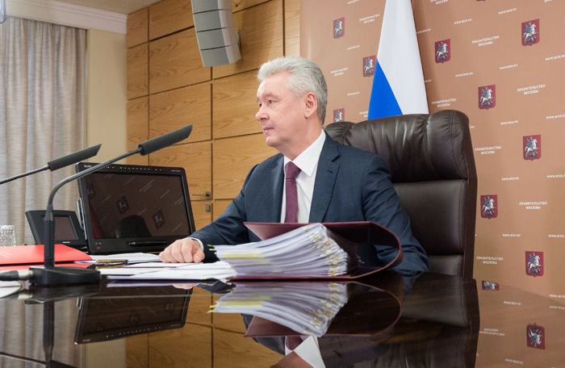
В частности, комиссия приняла решение о предоставлении земельных участков для строительства надземного пешеходного перехода через улицу Вавилова. Переход будет совмещён с входом в торгово-развлекательный центр (ТРЦ) «Гагаринский» (ООО «Ашан»).
Новый пешеходный переход сможет обеспечить комфортный и безопасный доступ посетителей в торгово-развлекательный центр, улучшит транспортную ситуацию на улице Вавилова в районе Третьего транспортного кольца.
Финансирование проекта осуществит ООО «Ашан». Средства городского бюджета привлекаться не будут.

Всего на заседании Градостроительно-земельной комиссии столицы были приняты решения о выдаче градостроительных планов земельных участков, предполагающих строительство и/или реконструкцию 237 тысяч квадратных метров недвижимости, в числе прочего 16 тысяч квадратных метров жилья, 5,5 тысячи квадратных метров торговых площадей, 157 тысяч квадратных метров административно-офисных зданий и 45,5 тысячи квадратных метров гостиниц.

Адрес страницы: http://uzao.mos.ru/presscenter/news/detail/1928165.html
Префектура Юго-Западного административного округа города Москвы

